ОО: Кемеровская область, город Новокузнецк.
Наименование ОО: Муниципальное автономное общеобразовательное учреждение «Средняя общеобразовательная школа № 110» (МАОУ «СОШ № 110»).
Предмет: окружающий мир.
Тип урока: открытие новых знаний.
Класс: 1.
Тема: Твои друзья.
Основные цели:
- формирование у учащихся представления о понятии «дружба», «настоящий друг»;
- формирование навыков конструктивного поведения в дружеских отношениях;
- воспитание осознания значимости личностных качеств, помогающих и мешающих дружить;
- воспитание таких качеств личности, как: эмпатия, дружелюбие, отзывчивость по отношению к сверстникам, готовность к сотрудничеству;
- формирование умения фиксировать затруднение и его причину, определять цель урока, строить и реализовывать план;
- формирование умения слушать собеседника, высказывать свою точку зрения и обосновывать её.
Дидактический материал: раздаточный материал, м/ф «Котики, вперед!» (серия «Идеальный друг»), презентация.
Оборудование: ноутбук, видеопроектор, доска.
Краткая аннотация к работе:
Урок направлен, в первую очередь, на формирование таких понятий как: «настоящий друг», «дружба»; выполнение заданий влияет на осознание учащимися того, чем дружеские отношения отличаются от других отношений, чем ценны дружеские отношения. В процессе урока формируются представления о духовно-нравственных ценностях и нормах поведения в обществе. Кроме того, дети учатся формулировать цели урока, высказывать и обосновывать свою точку зрения, выслушивать точки зрения других участников учебного процесса, анализировать свое поведение в соответствии с нормами и правилами.

Ход урока.
- Мотивация к учебной деятельности.
Учитель (У): - Ребята, я приветствую вас на очередном уроке окружающего мира. И прежде, чем Вы узнаете тему нашего сегодняшнего занятия, давайте вспомним составляющие успешной работы на любом уроке. А для этого я предлагаю вам разгадать ребусы.
Дети разгадывают ребусы с фиксацией ответов на слайдах (Слайды №№2-4, ответ по щелчку).
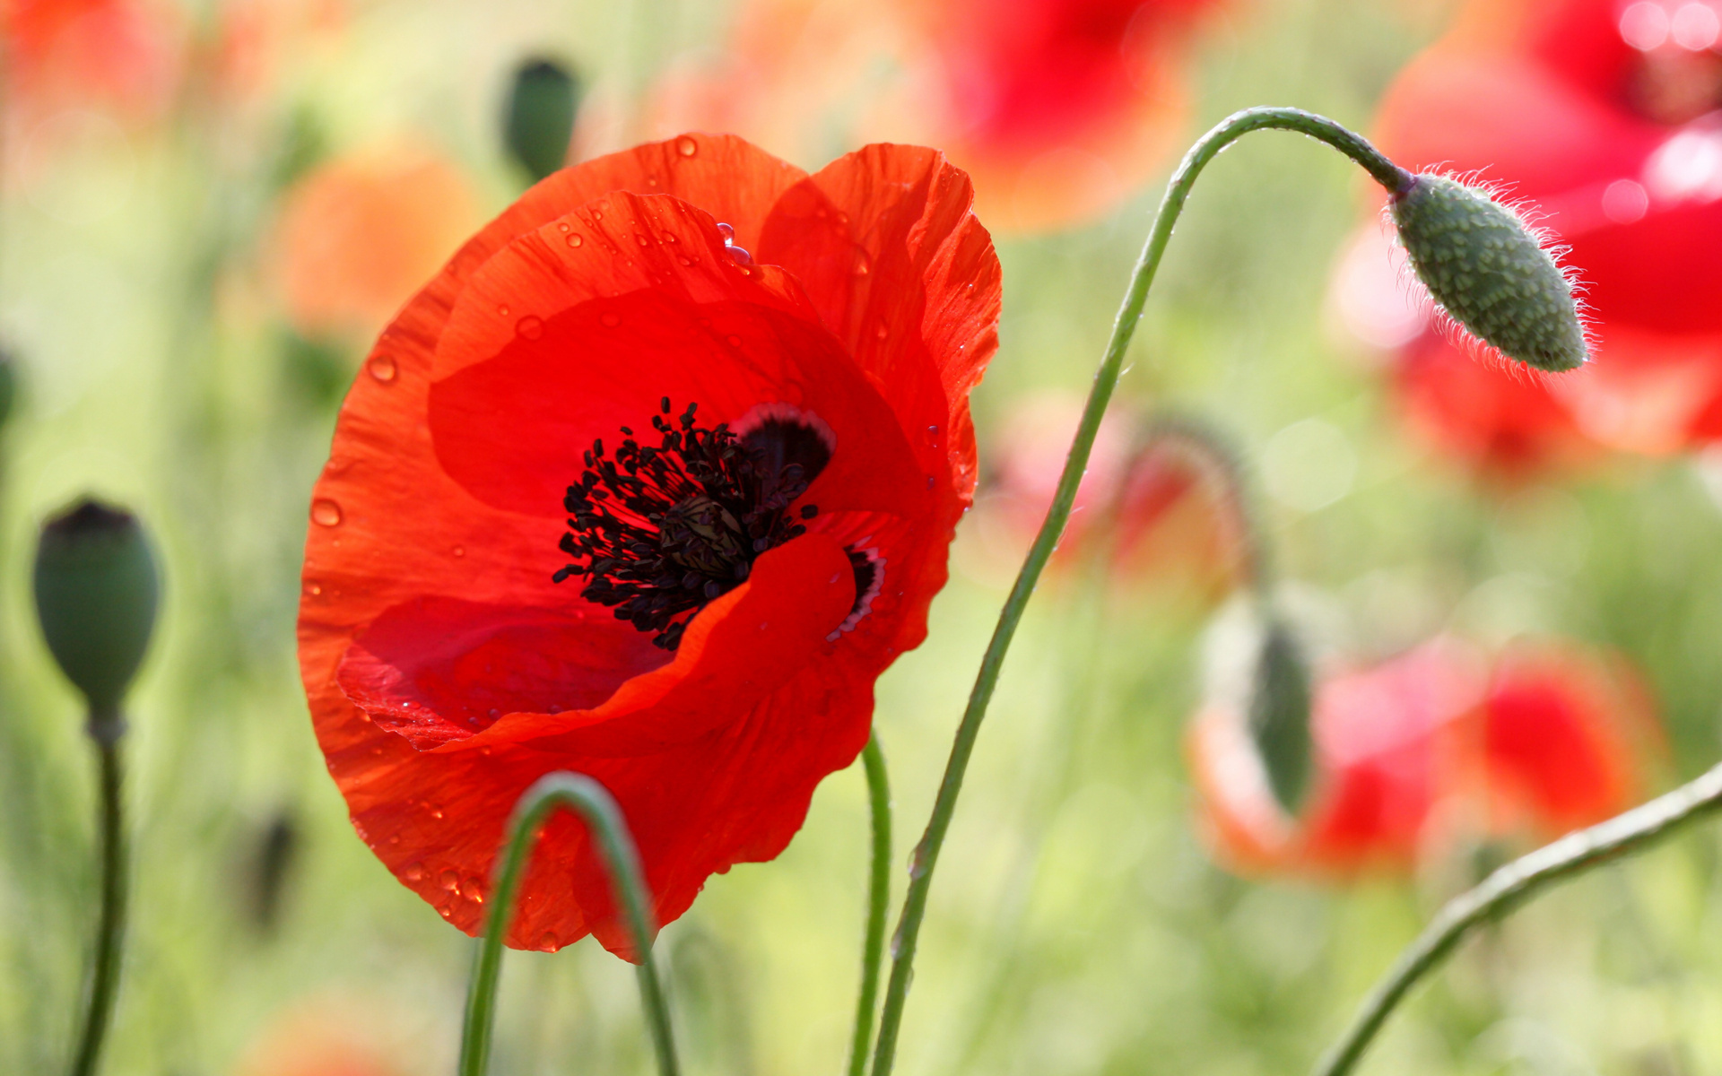
, ,, К=Н

(Активность)
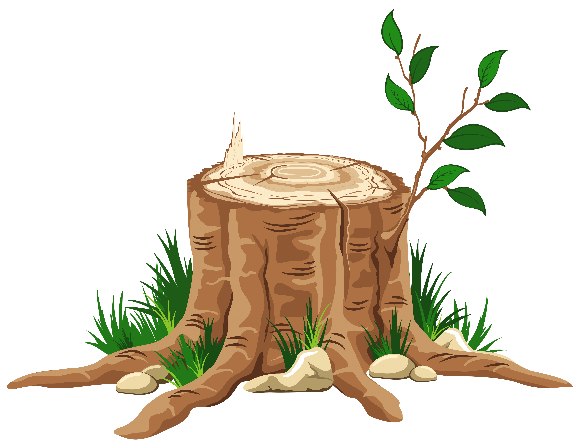
П=В ,,,

(Внимание)
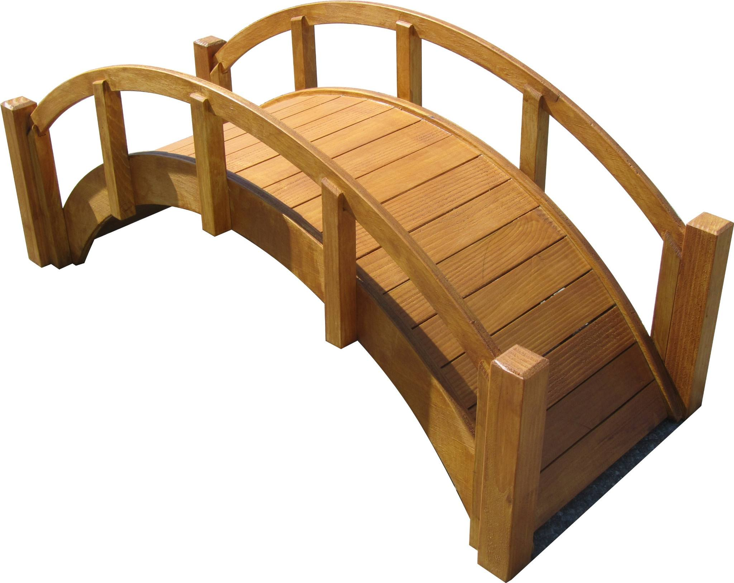
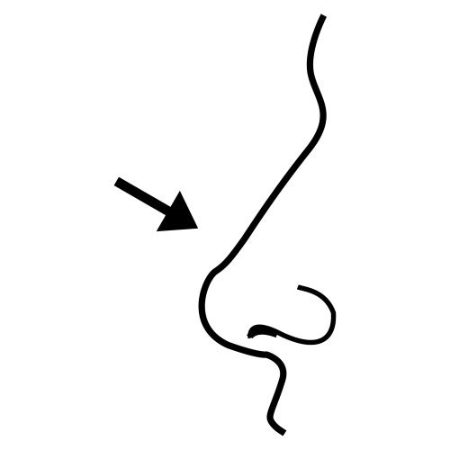
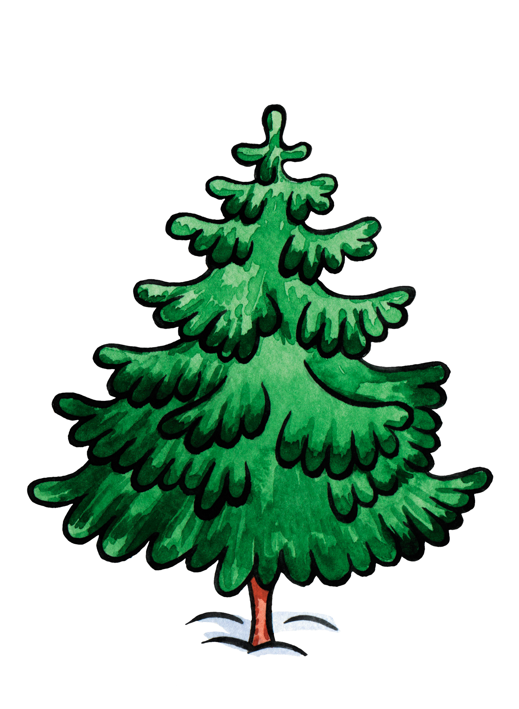
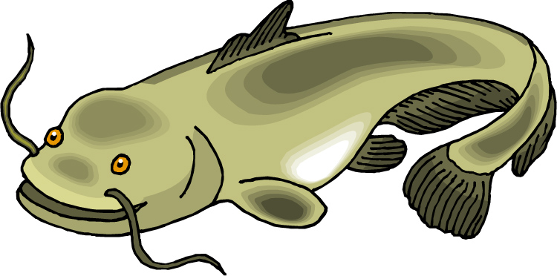
О=А , К=Т ,,,
ТЬ

(Самостоятельность)

У: - Итак, какие же составляющие успеха здесь зашифрованы?
Дети (Д): - Активность, внимание, самостоятельность (Слайд №5).
У: - Какую составляющую мы не увидели среди ребусов? Что позволяет нам успешно решать задачи урока, добиваться нужного результата, устанавливать взаимосвязи между явлениями, находить решения проблемных моментов и т.д.?
Д: - Нам помогает добиваться результата целеустремленность (Слайд № 5, по щелчку).
У: - Молодцы! Надеюсь, все эти составляющие сегодня с вами.
- Актуализация знаний и фиксация индивидуального затруднения в пробном учебном действии.
У: - А теперь я предлагаю вам просмотреть одну из серий мультфильма «Котики, вперед!», который подскажет вам, о чем пойдет речь сегодня на уроке.
Слайд №6: Просмотр мультфильма «Котики, вперед!» (серия «Идеальный друг»).
У: - Как вы думаете, о чем мы сегодня будем говорить?
Д: - О дружбе, о друзьях.
У: - Почему вы так решили? (ответы детей)
У: - А у кого из вас есть друзья? Сколько их? (Выслушиваются ответы детей) А на кого из героев этого мультфильма похожи ваши друзья? Кого хотели создать котята в этой серии? (идеального друга) А у кого-нибудь из вас уже есть идеальный, лучший друг? А сколько самых лучших друзей может быть у человека? (Один.) Почему?
Д: - Потому что он самый идеальный, а значит самый хороший, настоящий друг.
У: - Давайте попробуем ответить на вопрос, кто такой настоящий друг, с вашей точки зрения, какими качествами он должен обладать. Для этого я предлагаю вам выполнить небольшое задание. У каждого из вас на столах лежит листок с перечисленными на нем различными качествами человека. Ваша задача – отметить только те, которые, по вашему мнению, должны присутствовать у настоящего друга или, возможно, присутствуют у ваших лучших друзей.
Дети самостоятельно выполняют задание на листках, где среди прочих качеств, перечислены такие, которые могут вызвать затруднения.
Физминутка
На зарядке первый класс.
Мы присядем десять раз.
Высоко поднимем руки,
Будем жить всегда без скуки.
Повернёмся вправо, влево,
Вновь работать будем смело.
- Выявление места и причины затруднения.
У: - Давайте проверим, какие качества вы выбрали. (Дети озвучивают свои варианты, в том числе те, которые вызывают спор)
У: - Ребята, обратите внимание, что мнения разделились. Почему это произошло?
Д: - У нас возникло затруднение в выборе некоторых качеств. Кто-то считает, что они должны быть у настоящего друга, а другие не согласны.
У: - Действительно. Но почему же мы не смогли прийти к единому мнению?
Д: - Потому что мы не знаем точно, кто такой настоящий друг. У нас нет четкого определения или правила, где бы перечислялись все качества настоящих друзей.
- Построение проекта выхода из затруднения.
У: - Верно. Значит, что мы с вами должны сделать, чтобы выйти из этого затруднения?
Д: - Мы должны узнать, кто такой настоящий друг, какими качествами он должен обладать, чем настоящий друг отличается от просто друзей, приятелей и знакомых.
У: - Молодцы! Для начала давайте попробуем сформулировать тему нашего сегодняшнего урока?
Дети предлагают свои варианты, разные варианты фиксируются на доске.
У: - Хорошие варианты. Давайте посмотрим, какой вариант предлагают нам авторы учебника. Откройте стр. 22 учебника, прочитайте тему урока (Слайд №7).
- В начале урока мы с вами сказали, что мы должны быть целеустремленными на пути к новым знаниям. Значит, что мы сейчас должны сделать прежде, чем приступить к изучению новой темы?
Д: - Определить цель, к которой будем стремиться на уроке.
У: - Верно, мы должны определить, чему нам нужно научиться на уроке, что узнать. Какую же цель мы поставим на сегодняшнем уроке?
Д: - На уроке мы должны узнать, кто такой настоящий друг, какими качествами он должен обладать, в чем заключается дружба (Слайд № 7, по щелчку).
У: - Молодцы! Как вы думаете, а зачем нам все это нужно знать? Что нового и интересного вы сможете для себя узнать?
Д: - Мы сможем узнать, чем отличается настоящий друг, есть ли у нас такие друзья и являемся ли мы сами хорошими, настоящими друзьями.
У: - Верно! Что нам с вами поможет в достижении наших целей, что мы будем использовать?
Д: - Учебник, тетради с печатной основой, доску…
- Реализация построенного проекта.
У: - Ребята, давайте начнем нашу работу с ответа на вопрос: что же такое дружба вообще? (дети перечисляют свои варианты ответов)
У: - Хорошие варианты. Давайте посмотрим, как это понятие представлено в толковых словарях.
Чтение определений понятия «дружба» из толковых словарей В.И. Даля и С.И. Ожегова на слайдах (Слайд № 8):
Дружба
- близкие отношения, основанные на взаимном доверии, привязанности, общности интересов («Толковый словарь» С.И. Ожегова);
- отношения между людьми, основанные на взаимной привязанности, духовной близости, общности интересов («Толковый словарь живого великорусского языка» В.И. Даля).
У: - Похожи ли эти определения? Что в них общего? Как вы поняли данные определения? Можем ли мы сказать, что, если между людьми есть доверие, взаимная симпатия, общие интересы, то они обязательно друзья?
Д: - Нет, общие интересы могут быть у просто одноклассников, коллег по работе, детей из одной спортивной или творческой секции.
У: - Верно, таким образом, дружба – это очень близкие взаимоотношения, проверенные годами. Но, тем не менее, все перечисленные качества должны присутствовать. С понятием «дружба» разобрались. Но мы с вами ставили перед собой цель побольше узнать о понятии «настоящий друг». А сделать нам это поможет наш учебник. (Слайд № 9) Откройте его на странице 22. Давайте прочитаем диалог наших героев (Слайд № 10). (Один из детей читает вслух) О чем шла беседа героев?
Д: - О настоящем друге, о том, каким он должен быть.
У: - Верно. Одинаковы ли точки зрения героев о понятие «настоящий друг»? Что думает по этому поводу Костя? А Катя? (Дети представляют точку зрения героев). Согласен ли с ними дедушка? (- Нет.) А вы согласны с Костей и Катей? Почему? (Ответы детей). За что мы ценим своих друзей? Очень много разных мнений! Что же нам нужно узнать, чтобы понять, кто такой настоящий друг?
Д: - Нам нужно узнать, какими качествами он должен обладать.
У: - Верно, молодцы! Эти качества мы с вами сформулируем в виде небольших правил настоящей дружбы. А для этого я предлагаю выполнить вам задания в учебнике (Слайд № 10, по щелчку). Рассмотрите первый рисунок. Кто на нем изображен? (Дети, строят башню из снега). Обратите внимание, хороши ли у них получается строить или работа не ладится? (У них хорошо получается). Что им помогает в работе? Какие качества? (Сплоченность, помощь друг другу, никто другу другу не мешает, каждый выполняет свое дело). Давайте попробуем сформулировать первое качество настоящего друга?
- Настоящий друг всегда поможет другу, разделит с другом не только игру, но и труд. (Слайд № 11)
У: - Молодцы, здорово. Рассмотрим следующий рисунок (Слайд № 12). Кто на нем изображен? Все ли дети похожи? Чем они отличаются? (Кто-то из детей грустный, а кто-то веселый и т.д.) Какими вам хотелось бы видеть своих друзей? Всегда ли наши друзья веселы? Почему? А что должен делать настоящий друг, чтобы его друзьям было весело, и они чаще улыбались? (Ответы детей) Давайте попробуем сформулировать теперь еще одно правило настоящей дружбы.
- Настоящий друг не даст грустить и всегда поддержит, и взбодрит в трудной ситуации (Слайд № 13).
У: - Хорошо. А как мы можем поддержать и развеселить своего друга? (Варианты ответов детей). Откройте свои печатные тетради на странице 17, задание № 2 (Слайд № 14). Кто, по-вашему, нуждается в поддержке из ребят на рисунке? Только ли грустный друг нуждается в вашей поддержке? А если у него просто плохое настроение или он разозлен на кого-то? Нужно ли его, тогда как-то подбодрить и оказать ему внимание или, когда друг злится, не нужно его трогать? Значит, кого из детей мы обведем? Возьмите карандаши и обведите. А какими словами мы можем поддержать или подбодрить своего друга? (Не переживай! Все наладится! Хочешь, я побуду с тобой, пока тебе плохо? Давай месте попробуем решить твою проблему! И т.п.) Молодцы! Давайте запишем эти фразы в тетради.
У: - Вернемся к учебнику, страница 23 (Слайд № 15). Как вы считаете, кто из вас умеет общаться с другими людьми? Какие правила общения мы должны соблюдать? (Ответы детей). А как вы думаете, со своими лучшими друзьями нам стоит так же вежливо общаться или можно расслабиться и обходиться без лишних церемоний? (С друзьями тоже нужно общаться вежливо.) Давайте составим третье правило настоящих друзей?
- Настоящий друг всегда вежлив, не обзывается и не обижает других ни словом, ни делом (Слайд № 16).
У: - Выполним задание №1 на странице 16 в тетради (Слайд №17). Какие вежливые слова нужно употреблять в каждом случае? Какие еще вежливые слова вы знаете? Почему вежливые слова часто называют «волшебными»?
Д: - Потому что благодаря вежливым словам и хорошим манерам мы можем добиться того, чего хотим.
У: - Откройте страницу 24 в учебнике (Слайд № 17, по щелчку). Какое задание нужно выполнить? Какими качествами обладают ребята, изображенные на каждом рисунке? Как вы считаете, какими из этих качеств должен обладать настоящий друг? (Ответы детей) А если ваш друг не обладает каким-либо из перечисленных качеств, например, он трусливый или жадный? Как быть? Перестать с ним общаться?
- Настоящий друг никогда не жадничает (Слайд № 18).
- Настоящий друг не подведет в минуту опасности, не струсит и не предаст (Слайд № 18, по щелчку).
Д: - Нужно постараться помочь ему избавить от отрицательного качества, но при этом нужно уметь быть терпимым к чужим недостаткам.
- Настоящий друг должен быть терпимым к чужим недостаткам(Слайд № 18, по щелчку).
Физминутка.
На болоте две подружки,
Две зелёные лягушки
Утром рано умывались,
Полотенцем растирались,
Ножками топали,
Ручками хлопали,
Вправо, влево наклонялись,
И обратно возвращались.
- Первичное закрепление во внешней речи.
У: - Прочитайте правило в рамочке на странице 25 (Слайд № 19). Как вы понимаете данное выражение? Можем мы сказать, что это правило включает в себя все те пункты, которые мы с вами составили? Почему? Давайте попробуем обобщить, кто же такой настоящий друг! (Дети еще раз перечитывают составленные качества настоящего друга, Слайд № 20).
- Самостоятельная работа с самопроверкой по эталону.
У: - Ну что ж, мы с вами теперь знаем, каким должен быть настоящий друг. А кто из вас может назвать себя настоящим другом? А это мы сейчас и проверим. Откройте свои печатные тетради на странице 18 (Слайд № 21). Сейчас вам предстоит оценить себя как друга. Для этого вам необходимо в задании №3 выделить только те качества, которые должны быть у настоящего друга и вам действительно присущи.
Дети выполняют задание самостоятельно в тетрадях.
У: - Поднимите руки те, кто согласно выделенным качествам уже сейчас является настоящим другом? Но кто же лучше наших друзей может нам сказать, какие мы на самом деле! Я предлагаю вам обменяться тетрадями в парах. И сейчас мы проверим, кто же действительно настоящий друг, а кому нужно еще немного над собой поработать. Для этого ваш сосед сейчас в вашей тетради будет также отмечать качества настоящего друга. Но уже не в отношении себя, в отношении вас.
Дети выполняют задание №4 (Слайд № 21, по щелчку).
У: - Итак, ребята. Давайте проверим, есть ли среди вас настоящие друзья. Для этого возьмите снова свои тетради и сравните, совпадают ли все качества, которые вы для себя отметили с теми, что отметили ваши друзья. Если все до единых качеств совпали, то вы уже стали настоящим другом, потому что обладаете всеми достоинствами настоящего друга. (Проверка работ детей, Слайд № 21, по щелчку) У всех ли совпали качества? А если некоторые качества еще не сформированы у вас, стоит ли расстраиваться? Что нужно делать, если каких-либо качеств настоящего друга вам пока еще не достает? (Нужно стараться их чаще проявлять, развивать в себе) Верно, если стремиться к чему-либо, то все обязательно получится. Чтобы быть действительно хорошим другом, нужно много работать над собой и делать что-то, что, возможно, иногда не хочется.
- Включение новых знаний в систему знаний и повторение.
У: - Ребята, мы с вами много сегодня говорили о дружбе и о качествах настоящих друзей. Скажите, легко ли быть настоящим другом? (Нет) Почему?
Д: - Нужно соблюдать множество разных правил поведения, уметь уступать своему другу, даже когда не хочется и т.п.
У: - Верно. И сейчас я предлагаю вам выполнить еще одно задание: я буду описывать различные жизненные ситуации, которые могут и с вами произойти. Ваша задача помочь героям этих ситуаций принять правильное решение, не нарушив правил настоящего друга. Прежде давайте еще раз повторим их. (Дети повторно зачитывают составленные ими правила и правило из учебника, Слайды №№ 22-23).
Слайды №№ 24-25: Анализ и обсуждение ситуаций (Как вариант, можно разыграть ситуации с заранее подготовленными детьми).
1) Володя учится в 4 классе, а его друг Коля в 3 классе. Володя решил посещать занятия спортивной секции по дзюдо и зовет с собой Колю. Коля не любит этот вид спорта. Володя обижается и говорит: «Коля, раз ты мне друг, то и ты должен заниматься дзюдо». Правильно ли Володя понимает дружбу? Как вы предложите поступить Володе. Какое качество настоящего друга здесь применимо?
2) Вера получила приз на конкурсе чтецов, ее подруга Маша не подходит к ней и не поздравляет с победой, потому что сама рассчитывала получить награду. Какой совет дадите Маше? Какое правило она не соблюдает?
3) Петя не смог решить задачу, Коля дал ему списать. Оцените поступок Коли. (Ситуация с подвохом) Как на месте Коли поступил бы настоящий друг?
4) По мнению Наташи, хорошая подруга – это подруга, которая во всем будет помогать. Лиза делится с ней конфетами, булочками, а если нужно, что- то сделать за Наташу, например, убрать кабинет, обязательно сделает это.
Для кого выгодна такая дружба? Какой совет дадите Наташе?
5) Петя с первого класса дружит с Алешей, они вместе гуляют, играют, ходят в кино. Петя часто называет Алешу «конопушкой», потому что на лице у Алеши много веснушек. Алеше это прозвище не нравится, но он не говорит об этом своему другу. О каком правиле настоящего друга забыл Петя?
6) Рита и Зоя подруги. На перемене девочки баловались, и Рита уронила цветок. Дежурный записал замечание Зое. Рита промолчала. Зое было очень обидно, но она ничего не сказала подруге. Что посоветуете Рите? Что посоветуете Зое?
7) Тима и Гоша учатся в одном классе и дружат. Мальчики гуляли одни во дворе. У Тимы был маркер, и он предложил Гоше разрисовать детский домик, ведь никто не увидит. Как бы вы поступили на месте Тимы?
У: - Посмотрите, скольким ребятам мы помогли остаться хорошими верными друзьями. Какой вывод можем сделать? Легко ли быть настоящим другом?
- Рефлексия учебной деятельности.
У: - Давайте вспомним, какую цель мы ставили в начале урока? Как считаете, достигли ли мы поставленной цели? Кто же такой настоящий друг? Полезным ли был для вас сегодняшний урок? Чем? Какие чувства у вас возникли после нашей беседы? Появились ли у вас какие-то желания или новые цели после изучения данной темы? (Ответы детей)
У: - В заключение я бы хотела попросить вас выполнить еще одно, заключительное, задание - «Сердце друга» (Слайд № 26). У каждого из вас лежит на столе бумажное сердечко. Давайте представим, что это сердца ваших друзей (соседей по парте). На ваш взгляд, как нужно обращаться с сердцем друга? (Бережно, не ранить его, радовать его и т.п.) Чем можно порадовать сердце друга? (Приятными словами). Запишите на сердечках приятные слова, пожелания, комплименты или признания для вашего друга и подарите эти сердца друг другу.
- Итог урока.
У: - Наш сегодняшний разговор о дружбе подошел к концу. Мы его обязательно продолжим, ведь без друзей человек не может быть счастлив. Дружбу нельзя купить, ее нужно заслужить. Для этого нужно самому быть порядочным человеком. Заступаться за слабого, помогать старикам – все это проявления порядочности. Лишь у порядочного человека могут быть настоящие, верные друзья, которые останутся с ним на всю жизнь. Итогом нашего занятия явилось создание «Правил настоящего друга». Я надеюсь, что вы обязательно будете настоящими, верными и надежными друзьями сами и, если еще не нашли таких, то обязательно встретите и сохраните свою дружбу на долгие годы. Спасибо за урок!

Комментарии к сценарию урока:
Данный урок проводится в 1 классе с использованием технологии деятельностного метода обучения Л.Г. Петерсон, в системе изучения курса «Окружающий мир». (Учебник «Окружающий мир», 1 класс (авт.: А.А.Вахрушев, О.В.Бурский, А.С.Раутиан), рабочая тетрадь к учебнику «Окружающий мир», 1 класс, «Я и мир вокруг» (авт.: А.А.Вахрушев, О.В.Бурский, А.С.Раутиан)).
Учебный процесс организован таким образом, что главное место отводится активной и разносторонней, в максимальной степени самостоятельной познавательной деятельности учащихся. Учителю отводится роль организатора, направляющего детей. Деятельность учителя и учащихся на таком уроке характеризуется активным взаимодействием и разнообразием видов учебной деятельности.
На данном уроке осуществляется мотивация учащихся к получению новых знаний (настрой на урок, постановка проблемных вопросов), создается среда для развития мыслительных способностей учащихся (работа с текстом, обсуждение проблемы, сравнение знаний, полученных на уроке, с учебником). На уроке используется субъект – субъектный характер взаимоотношений, используется работа в парах. Кроме того, создается ситуация психологического комфорта для каждого учащегося, что способствует возникновению «ситуации успеха».
Урок проводится с использованием ИКТ, сопровождается презентацией, что способствует развитию зрительного восприятия, зрительной памяти, поддерживается интерес к изучаемому материалу; развиваются такие процессы, как анализ, синтез, наблюдение, воображение.
Изучение данной темы в 1 классе несет глубокое воспитательное значение, так как не только способствует формированию духовно-нравственных ориентиров младших школьников, но и работает на сплочение детского коллектива.
Ссылки на использованные материалы:
https://infourok.ru/konspekt-vospitatelnogo-zanyatiya-chto-takoe-druzhba-934799.html
https://nsportal.ru/sites/default/files/2013/12/19/druzhba.docx
https://doshkolnik.net/fizkultminutki/fizminutka-druzhba.html

